移动文本块

方案一

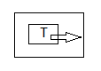

方案二

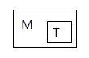

**比较：** 方案一有箭头，意思表达比较清晰，

方案二中的M，设计者虽然想表达的是move移动的意思，但用户可能get不到。